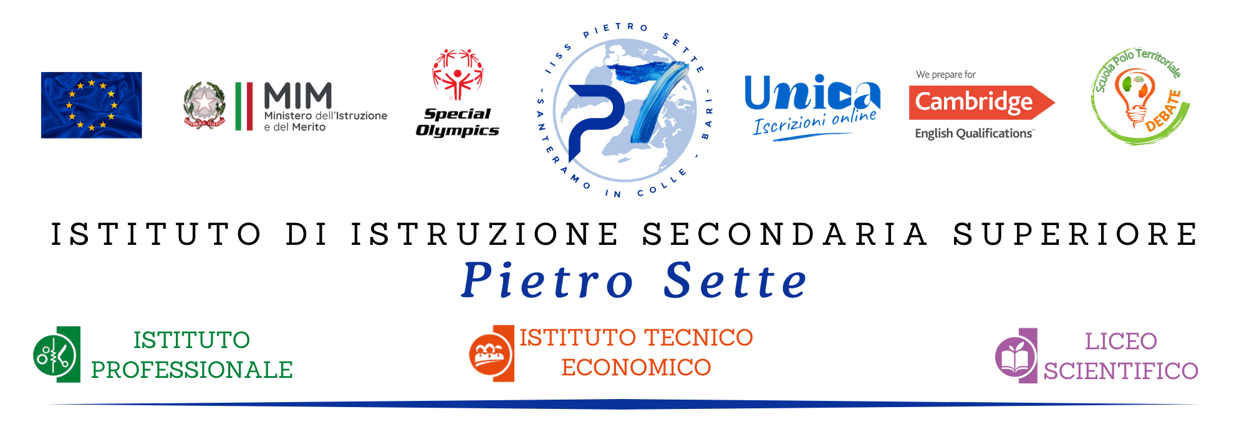

ALLEGATO 2

A.S. 2025 2026

EDUCAZIONE CIVICA - PROSPETTO DI SINTESI

CLASSE 5B SIA

Lo Stato e le leggi

AREE TEMATICHE | TEMATICHE | COMPETENZA RIFERITA AL PECUP
Costituzione Cittadinanza Digitale Sviluppo economico e Sostenibilità | Lo Stato Identità digitale Energia pulita Città sostenibili Lotta al cambiamento climatico (Obiettivi 7 11 e 13 Agenda 2030) | ● Obiettivi: Individuare attraverso il testo costituzionale, il principio di sovranità popolare quale elemento caratterizzante il concetto di democrazia e la sua portata: I poteri dello Stato e gli Organi che li detengono. Competenza 2  ● Sviluppare la capacità di accedere alle informazioni, alle fonti, ai contenuti digitali, in modo critico, responsabile e consapevole. Competenza 10  • Acquisire la consapevolezza delle situazioni di rischio del proprio territorio, delle potenzialità e dei limiti dello sviluppo e degli effetti delle attività umane sull’ambiente. Adottare comportamenti responsabili verso l’ambiente. Competenza 5 e 6

DISCIPLINE COINVOLTE | CONTENUTI PER DISCIPLINA | N. ORE PER DISCIPLINA
Diritto | - Stato e Costituzioni | 4
Informatica  Econom. aziendale | - Identità digitale, Amministrazione digitale (2 ore)  - E-commerce (2 ore) Sostenibilità ed economia circolare (2 ore) | 6
Econom. aziendale | Agenda 2030: goal 11: Imprese, innovazione e infrastrutture | 1
Religione | Agenda 2030: goal 7: Energia Pulita; goal 13: Lotta contro il cambiamento climatico | 2
Italiano/Storia | - Stato e Antistato: la criminalità organizzata  - Giornata della Memoria e dell’impegno | 2
 | - - Attività varie | 2
 | TOTALE ORE | 17

SECONDO QUADRIMESTRE
Organizzazioni internazionali ed unione europea

AREE TEMATICHE | TEMATICHE | COMPETENZA RIFERITA AL PECUP
Costituzione | Organizzazioni internazionali ed Unione Europea | ● Obiettivi: Individuare la presenza delle Istituzioni e della normativa dell’Unione europea e di Organismi internazionali nella vita sociale, culturale, economica del nostro Paese. Rintracciare le origini e le ragioni storico politiche della Costituzione degli organismi internazionali. Competenza 2

DISCIPLINE COINVOLTE | CONTENUTI PER DISCIPLINA | N. ORE PER DISCIPLINA
Diritto | - L’ordinamento della Repubblica – parte seconda  - Approfondimento artt. 10 e 11 Cost- | 4
Storia | - Il processo di integrazione europea; la storia e gli obiettivi dell’UE | 3
Diritto | - Le Organizzazioni Internazionali  - La struttura e le funzioni degli organismi internazionali  - Il Diritto internazionale e le sue fonti; l’Italia nel contesto internazionale; le funzioni dell’ONU; il ruolo della NATO; del WTO e dell’OCSE. La BM.  - Le Istituzioni Europee | 4
Inglese | - G8 e G20 | 2
Religione | - Art 7 Costituzione: I Patti Lateranensi | 2
 | TOTALE ORE | 15

